Lundi | Mardi
Psychomotricité
Titre : Yoga « Au bord de l’eau » | Titre : Yoga « Au bord de l’eau »
Objectif : Prendre conscience de son corps et de son fonctionnement.

Déroulement :

1) Se préparer : Asseyez-vous en tailleur par terre. Faites asseoir votre enfant, en tailleur, face à vous et tenez-vous les mains. Expliquer-lui qu’il va apprendre à écouter son corps, à mieux comprendre comment il fonctionne pour mieux le contrôler.

2) Se dire bonjour : Dire la comptine gestuelle suivante : « Bonjour les amis, avez-vous bien dormi ? (balancement des bras). Oui, j’ai bien dormi et j’en suis ravi (frapper les pieds dans le sol). Pour vous souhaiter (se pencher en courbant le tronc), une bonne journée (ouverture des bras vers l’avant), je vous envoie un énorme baiser (ouverture des bras vers le haut) sur le bout du nez (poser le doigt sur le nez) ».

3) Se réveiller : Expliquer que maintenant vous allez réveiller vos corps de la tête aux pieds, pour cela vous allez tapoter et nommer chaque partie du corps : la tête, le front, les joues, le menton, le cou, les épaules, les bras (l’un, puis l’autre), la poitrine (dire « Hoooo ! »), le ventre, les cuisses, les genoux, les tibias, les pieds, (puis on remonte dans le dos) les talons, les mollets, les cuisses, les fesses, le dos, la nuque et on termine par la tête.

4) Se saluer : Mettez-vous debout avec votre enfant. Mettez vos deux mains jointes devant la poitrine. Saluez l’espace autour de vous en écartant les bras sur les côtés. Ramenez les mains devant la poitrine. Sans bouger les pieds, inclinez-vous pour saluer un côté puis l’autre. Puis, tournez-vous d’un côté et de l’autre pour saluer l’espace derrière vous, à gauche et à droite. Ensuite, étirez vos mains vers le haut pour saluer le ciel. Penchez-vous en pliant les genoux pour poser le bout des doigts et saluer la terre. Enfin, ramenez les mains devant la poitrine et saluez-vous les uns les autres.

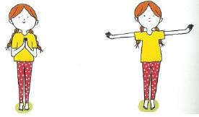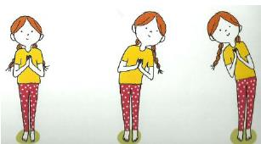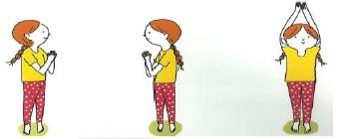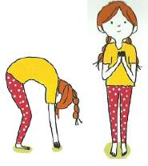

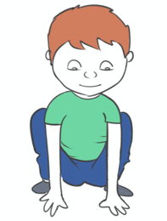
5) Découvrir et expérimenter les postures (thème du bord de l’eau) :

A) La grenouille : Accroupi, mains à terre entre les genoux.
L’enfant reste dans cette posture puis peut sauter le plus haut possible.
Il peut aussi mettre ses mains sur ses genoux et rester dans cette posture d’équilibre.

B) Le pont : Allongé sur le dos, plier les jambes et redresser son ventre et ses fesses vers le haut, rentrer le menton puis reposer ses fesses et rallonger ses jambes
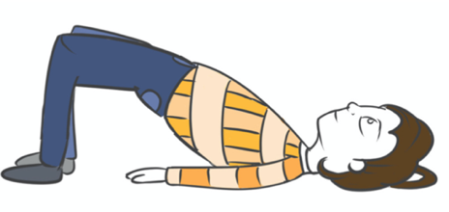

C) Le flamant rose : Debout, les mains jointes, soulever la jambe droite et la tourner sur le côté pour poser sa plante de pied sur le côté du mollet. Reposer son pied.
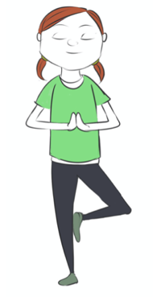

D) La tortue : Assis en tailleur faire passer les bras sous les mollets, tourner les paumes de mains vers le haut et descendre le menton vers la poitrine.
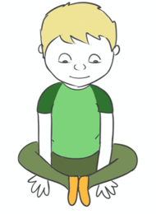

6) Se relaxer : Maintenant, allongez-vous sur le dos et fermez les yeux. Votre enfant peut garder les yeux ouverts s’il le souhaite. Invitez-le à se concentrer sur les bruits qu’il entend. Vous pouvez le guider en lui posant les questions suivantes : « Quels sons viennent de l’intérieur de la pièce ? Quels sons viennent de l’extérieur ? Quels sons viennent de ton propre corps ? Entends-tu ta respiration, ton cœur ? » Attirez l’attention de votre enfant sur ses sensations physiques comme le toucher. Demandez-lui : « Quelles parties de ton corps touchent le sol ? Touche tes jambes, ton dos, ton torse, ton cou, ta tête puis ton visage. »

7) Se dire au-revoir : S’asseoir de nouveau en tailleur face à face et tenez-vous les mains. Expliquez à votre enfant qu’il est temps de se dire-au-revoir. Réciter la comptine gestuelle suivante : « Au revoir les amis, avez-vous bien aimé ? (ouverture des bras, paumes en l’air). Oui, j’ai bien aimé et je suis bien reposé (les 2 mains se croisent sur le cœur). Pour vous souhaiter (se pencher en avant) une bonne fin de journée (ouvrir les bras en avant), je vous envoie un énorme baiser (ouvrir les bras vers le haut) sur le bout du nez (poser le doigt sur le nez).

Matériel : pas de matériel spécifique.

